 | Утверждена
 | _______________________________________________
 | (наименование документа об утверждении, включая
 | _______________________________________________
 | наименования органов государственной власти или
 | _______________________________________________
 | органов местного самоуправления, принявших
 | _______________________________________________
 | решение об утверждении схемы или подписавших соглашение о перераспределении земельных участков)
 | от ____________________ № _____________________
Схема расположения земельного участка или земельных участков на кадастровом плане территории
Условный номер земельного участка 61:25:0600401:1697:ЗУ1
Площадь земельного участка 181 м2
Система координат МСК-61
Обозначение характерных точек границ | Координаты, м
Обозначение характерных точек границ | X | Y
1 | 2 | 3
1 | 432746 | 1425834
2 | 432745 | 1425835
3 | 432743 | 1425836
4 | 432741 | 1425837
5 | 432740 | 1425838
6 | 432738 | 1425838
7 | 432737 | 1425839
8 | 432736 | 1425840
9 | 432735 | 1425842
10 | 432733 | 1425843
11 | 432732 | 1425848
12 | 432730 | 1425855
13 | 432730 | 1425862
14 | 432730 | 1425892
15 | 432726 | 1425853
16 | 432727 | 1425853
17 | 432725 | 1425841
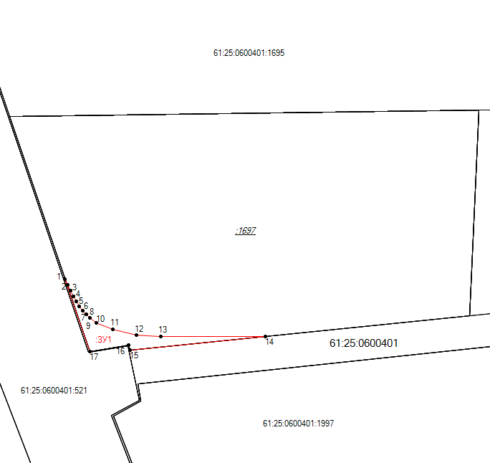Масштаб 1:800
Условные обозначения
____ | существующая часть границы
____ | образованная часть границы
●1 | обозначение характерной точки границы
:1 | обозначение земельного участка

